VENDLINDJA IME KA TË KLAUAR DHE HISTORI
- A ke të lexuar ose dikush të ka treguar diçka për të kaluarën e vendlindjes sate?
E kaluara është koha që ka kaluar që moti, kurse historia e tregon të kaluarën. Në histori janë shkruar ngjarjet dhe ndodhitë nga e kaluara. Çdo vend ka të kaluarën dhe traditën e vet. Kështu, gjatë kalimit të kohës krijohet historia e një vendi dhe një populli.
Republika e Maqedonisë Veriore ka të kaluarën dhe historinë e vet, të cilat dëshmojnë për ekzistimin e saj.

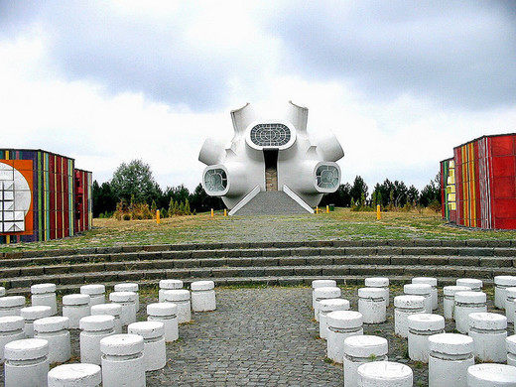
Përmendorja nëKrushevë quhet MAKEDONIUM
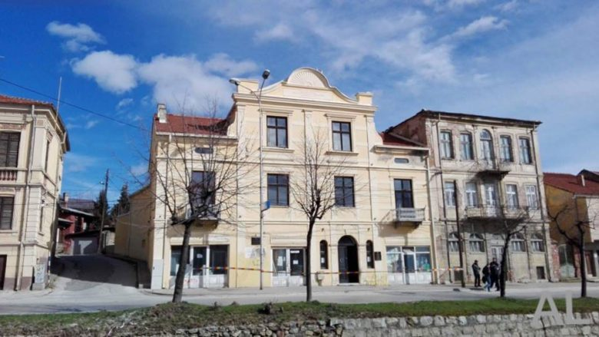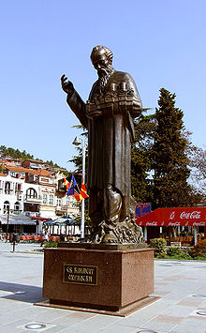
Manastir Shën Klimenti

Në manastiret përhapej shkrim-leximi sllav. Maqedonia Veriore është atdheu I shkrim-leximit sllav. Shkollën letrare të Ohrit e ka formuar Shën Klimenti.

Detyrështëpie:
1.Ç’është e kaluara?
2.Ku u përhapshkrim-leximi fillestar?
3.Lexo dhe mëso ku dhe kur u hartua alfabeti I gjuhës shqipe?
Punoi: FatimeSulimani

